普贝尼生物科技有限公司
产品名称/规格 | 产品价格/图片 | 产品介绍
出厂单价：40.00 元/盒  全国统一零售价：138.00 元/盒  装  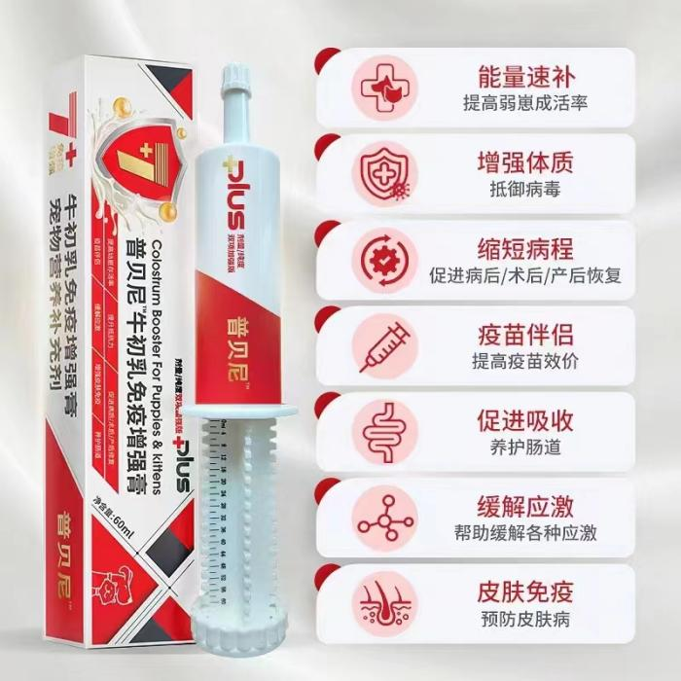 |  | 牛初乳免疫增强膏  性状描述：本产品以牛初乳及乳铁蛋白为主要原料，原料本身呈淡黄色，辅以免疫球蛋白、黄芪提取物及多种维生素等营养添加，多为有色原料，故而产品最终呈半透明泛黄色膏剂。  适用范围：  ①帮助提高新生弱崽免疫力及成活率，建议出生0-96小时内尽  早饲喂，可获得更好效果  ②调节肠道微生物菌群平衡③提高疫苗效价④帮助病后术后  产后恢复⑤改善应激⑥增强皮肤免疫  适用对象：新生弱崽/幼崽/长期体弱/挑食/老年/怀孕期/哺乳期犬猫均可使用，更换环境/运输/绝育/免疫接种/惊吓/换粮等导致的应激情况，也可作为日常养护使用，增强皮肤免疫。  包 装：60ml /盒

出厂单价：18.00 元/盒  全国统一零售价：54.00 元/盒  装箱规格：** 盒/箱  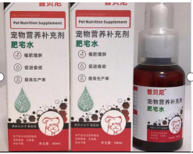 | 肥宅水  本产品为天然萃取的活性物质，无激素，安全可靠。经过实验表明其主要成分糖菇素对于宠物提高免疫力，改善肠道微生态，促进营养吸收，提升食欲，促进生长发育以及改善体貌方面有重要意义。  糖菇素中含有的寡糖成分可作为有益菌的培养基，促进肠道内有益菌的繁殖，抑制有害菌的生长，保护肠黏膜，帮助消化，促进吸收，提高宠物对于营养成分的吸收率、营养率，可增强体质并提高幼崽存活率，另外对于抗应激营养的补充。  形成喂食方法：混合于饲粮、食物给予，也可单独饲喂  建议用法用量:（本品可长期食用）  体重1kg以下：3ml/天  体重1-2kg：5ml/天（可分两次食用)  体重2-4kg：10ml/天（可分三次食用）  体重4kg以上：10ml/天（可分三至四次食用）  注意事项：使用后密封，放置儿童不易接触的地方。  保 质 期：二年  贮 藏：置于阴凉、干燥处保存。  包 装：50ml /盒
出厂单价：14.00 元/盒  全国统一零售价：48.00 元/盒  装箱规格：** 盒/箱  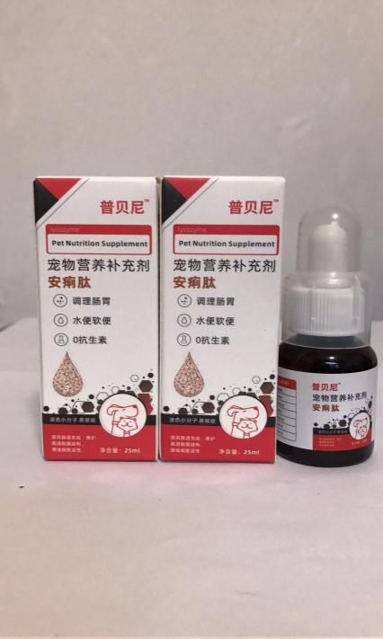 | 安痢肽  本产品不含任何抗生素成分，主要成分溶菌酶是一种具有杀菌作用的天然抗感染物质，对有害菌造成的感染均有改善作用。谷氨酰胺是很多负责消化和免疫细胞的重要燃料，是肠道粘膜细胞代谢必须的营养物质，对维持肠道粘膜上皮结构完整性起着十分重要的作用。复台益生元组合协同作用，可以作为有益菌的培养基，被有益菌充分利用，促进肠道内有益菌的繁殖，抑制有害菌的生长，改善微生物菌群平衡，减少有毒物质的形成，保护肠黏膜，帮助消化，促进吸收，增强机体免疫力。  喂食方法：建议依据用量单独一次性喂饲，可获得显著改善；也可混于食物中喂饲，但要确保摄入足够用量。  建议用法用量:（本品可长期食用）每2kg体重1毫升，一天1-2次，幼犬、孕犬均可用。  注意事项：本品原料经粗提而成，偶有颗粒沉淀请放心喂食；使用后密封，放置儿童不易接触的地方。  保 质 期：二年  贮 藏：置于阴凉、干燥处保存。  包 装：25ml /盒

出厂单价22.00 元/罐  全国统一零售价：68.00 元/罐  装箱规格：**罐/箱  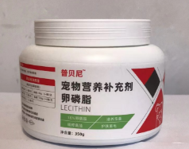 | 卵磷脂  原料组成:三文鱼鱼油、磷脂、鸡肉粉、磷脂油、虾鱼粉。  添加剂组成: L-苏氨酸、维生素A、维生素E、维生素B1、维生素B6.  产品特点：多毛磷脂町修复受损的细胞膜、调节毛囊 PH 肌体修复，促进多毛增色， Omega -3组合滋养手囊细毛再生，皮肤抗衰老起到极好作用，减少掉毛褪毛毛发干枯变色毛躁脱毛、皮肤病问题、视力低下、心血管问题.  用法用量:混于食物中喂食，也可单独喂食  建议用法用量(本品可长期食用  体重2kg以下 2-3粒/天 体重2-4kg 3-4粒/天  体重4-6kg 4-5粒/天 体重5-10kg 5-6粒/天  体重10kg以上 6-7粒/天  注意事项：包装开启后应注意防潮，放置于儿童不易接触的地方。  贮藏方式：请放置于阴凉、通风干燥处,不得放置在极端环境中。  保质期：18个月  包 装：350g /罐
出厂单价：15.00 元/瓶  全国统一零售价：58.00 元/瓶  装箱规格：** 瓶/箱  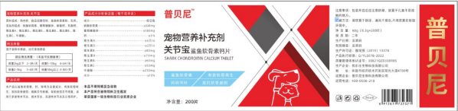 | 关节宝鲨鱼软骨素钙片  原料组成:鸡肉粉，食品级酵母粉、然色软骨素粉、乳钙  添加剂组成:硫酸软骨素、葡萄糖酸锌、碳酸钙、乳酸钙、维生素A、维生素D,、维生素B.、维生素B,、维生素B.、维生素C、牛磺酸  产品说明：本产品以鲨鱼软骨素，钙，锌等为主要成分，  有助软骨再生，抵抗软骨磨损;缓解关节疼痛，帮助受损关节修复，适用于多发性关节炎、骨关节炎、风湿性关节炎及日常养护。  用法用量混于食物中喂食，也可单独喂食  建议用法用量:(本品可长期食用)  体重2kg以下2-3片/天 体重5-10kg 4-6片/天  体重2-5kg 3-4片/天 体重10kg以上6-8片/天  注意事项:包装开启后应注意防潮，放置于儿童不易接触的地方贮藏方法:请放置于阴凉、通风干燥处,不得放置在极端环境中净含量:60g(0.3gx200片)  保质期:二年  包 装：60g (0.3gx200片)/瓶
出厂单价：13：00 元/罐  全国统一零售价：48;00元/瓶  装箱规格：** 瓶/箱  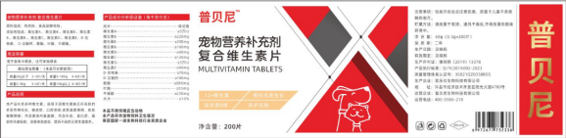 | 复合维生素片  原料组成：鸡肉粉、食品级酵母粉。  添加剂组成:维生素A、维生素B、维生素B、维生素B、维生素B、维生素C、维生素D;、维生素E、D-生物素、D-泛酸钙、烟酸、叶酸、牛磺酸。  性状描述：本产品补充多种维生素，适用于因维生素缺乏所导致的多发性神经炎，癫皮症，口腔溃疡:皮肤真菌障碍，皮肤癣蜻障碍;并改善体内氨基酸、生血补血、蛋白质、脂肪的代谢吸收，改善体质虚弱、营养不良的症状  建议用法用量:(本品可长期食用)  体重2kg以下 2-3片/天 体重5-10kg 4-6片/天  体重2-5kg 3-4片/天 体重10kg以上6-8片/天  注意事项:包装开启后应注意防潮，放置于儿童不易接触的地方  贮藏方法:请放置于阴凉、通风干燥处,不得放置在端环境中  保质期:二年  包 装：60g (0.3gx200片)/瓶
出厂单价：12.00 元/瓶  全国统一零售价：48.00 元/瓶  装箱规格：** 瓶/箱  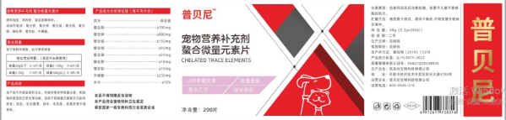 | 鳌合微量元素片  原料组成:鸡肉粉、食品级酵母粉。  添加剂组成:整合铁、整合锌、鳌合锰、整合铜、整合硒、碘化钾、整合钻、牛磺酸。  产品说明：本产品可为爱宠提供生长、代谢所需多种微量元素，帮助维持爱宠的正常生理功能，适用于因微量元素缺乏引起的异食、贫血、生长缓慢、脱毛、毛色差、皮屑多等不良表现。  用法用混于食物中喂食，也可单独喂食  建议用法用量:(本品可长期食用)  体重2kg以下 2-3片/天 体重5-10kg 4-6片/天  体重2-5kg3-4片/天 体重10kg以上6-8片/天  注意事项:包装开启后应注意防潮，放置于儿童不易接触的地方贮藏方法:请放置于阴凉、通风于燥处,不得放置在端环境中。  保质期：二年  包 装：60g (0.3gx200片)/瓶

